**LAPORAN SEMENTARA**

**PRAKTIKUM SINYAL SISTEM**

**PRAKTIKUM 1. DASAR - DASAR OPERASI OCTAVE**

**Nama : Lubis Auliyak**

**Kelas : 2 D3 Telekomunikasi B**

**NRP : 1203191052**

1. **Percobaan 1 : Perintah sederhana**

Program Editor :

#Variabel Scalar

x=5

x=5;

y=8;

z=x+y

z=x+y;

Output Program :

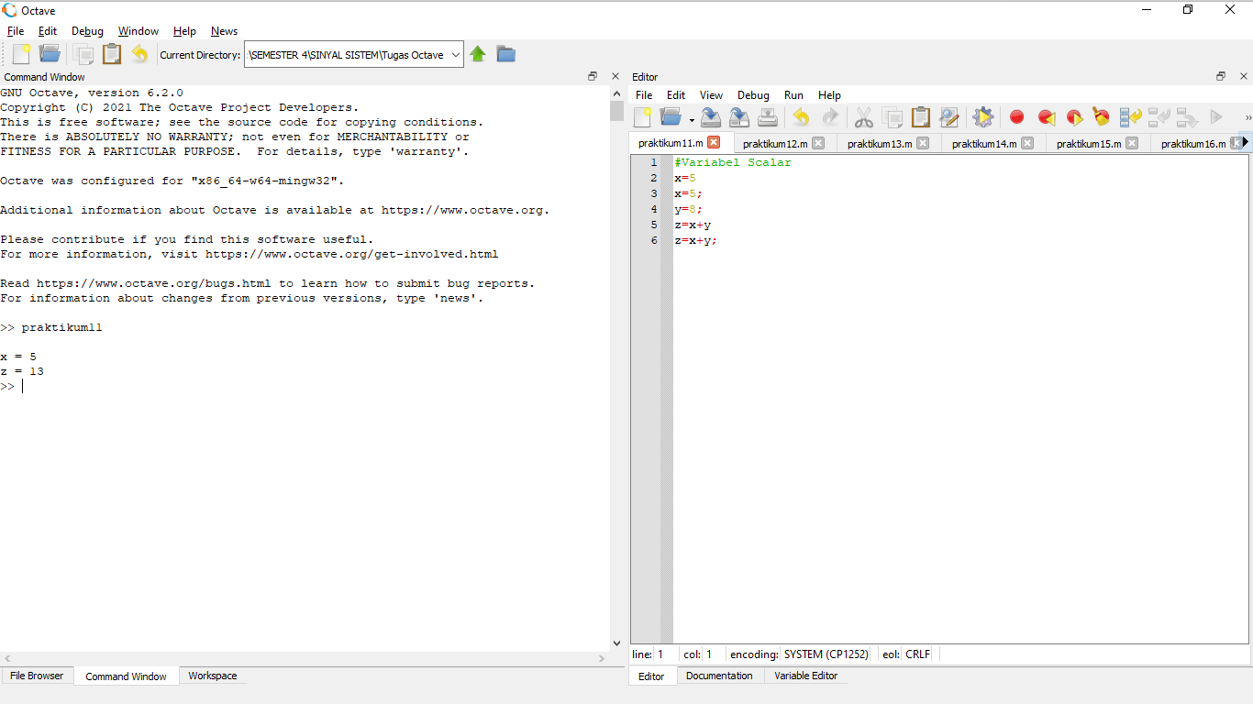

1. **Percobaan 2 : Variabel Vektor**

Program Editor :

#Variabel Vektor

A=[1 2 3]

B=[4 5 6]

C=A+B

A'

B'

D=A'+B'

#Perkalian Vektor

K=A.*B

K=B.*A

K=A*B'

K=A'*B

#Pembentukan Matriks

M=[A' B']

M=[A B]

#Pengambilan Matriks

M(1)

M(1,:)

M(1,2)

M(:,2)

#Penulisan Matriks

N=[2 4

1 3

4 6]

Output Program :

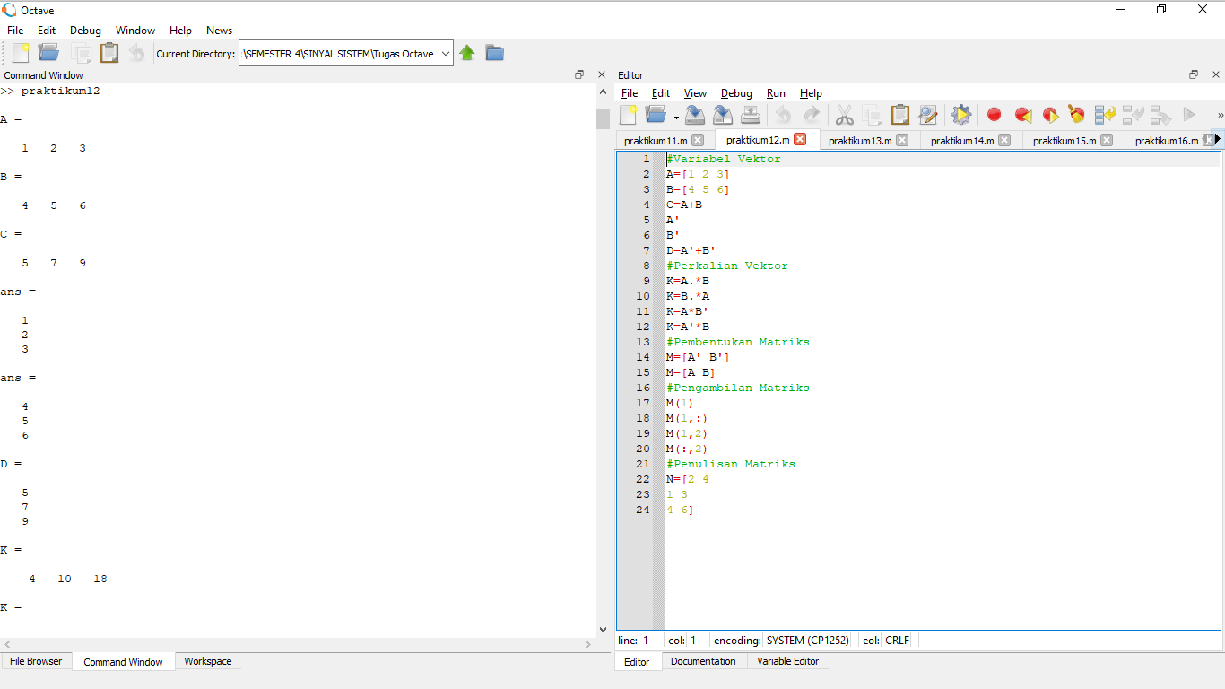

1. **Percobaan 3 : Membuat Matriks baru**

Program Editor :

#Menampilkan Matriks 0 dan 1

zeros(3,6)

zeros(3,6);

ones(3,6)

#Menampilkan Rentang Angka x

x=[1:1:50];

x=[1:50];

x(51:100)=[50:-1:1]

Output Program :

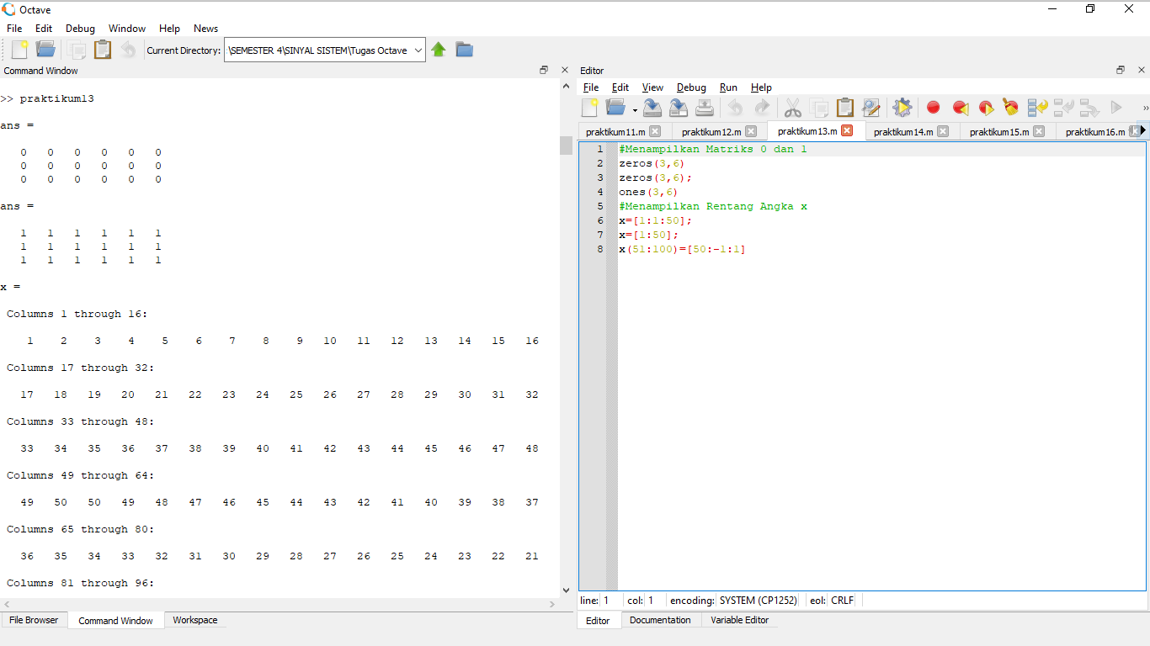

1. **Percobaan 4 : Membuat Grafik**

Program Editor :

#Menampilkan beberapa Grafik dalam satu figure

time = [0:0.001:0.099];

x = cos(0.1*pi*(0:99));

subplot (211)

plot(time,x)

xlabel('time (msec)')

ylabel('x(t)')

subplot (212)

stem(time,x)

xlabel('time (msec)')

ylabel('x(t)')

Output Program :

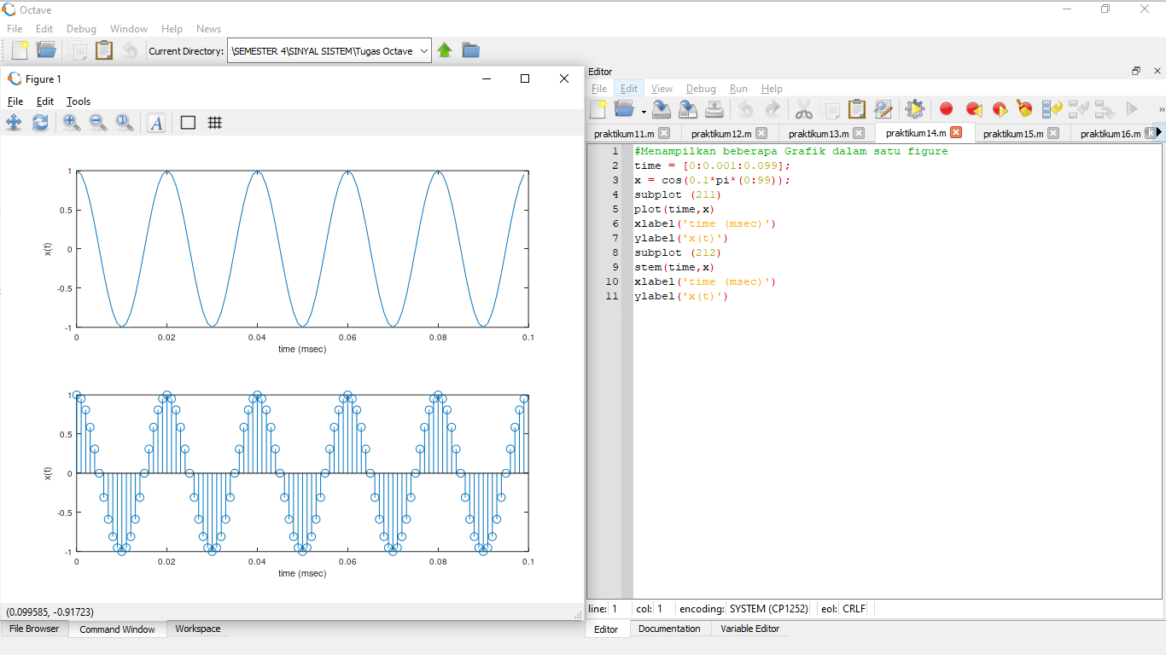

1. **Percobaan 5 : Membuat beberapa Grafik dalam satu Frame**

Program Editor :

#Tambahan Tugas 1

close all;

t=0:1:10;

x1=2*t;

x2=10*t;

title('Kurva Garis')

plot(t,x1)

hold on

plot(t,x2)

legend('x1','x2')

xlabel('time (sec)')

ylabel('x(t)')

grid

Output Program :

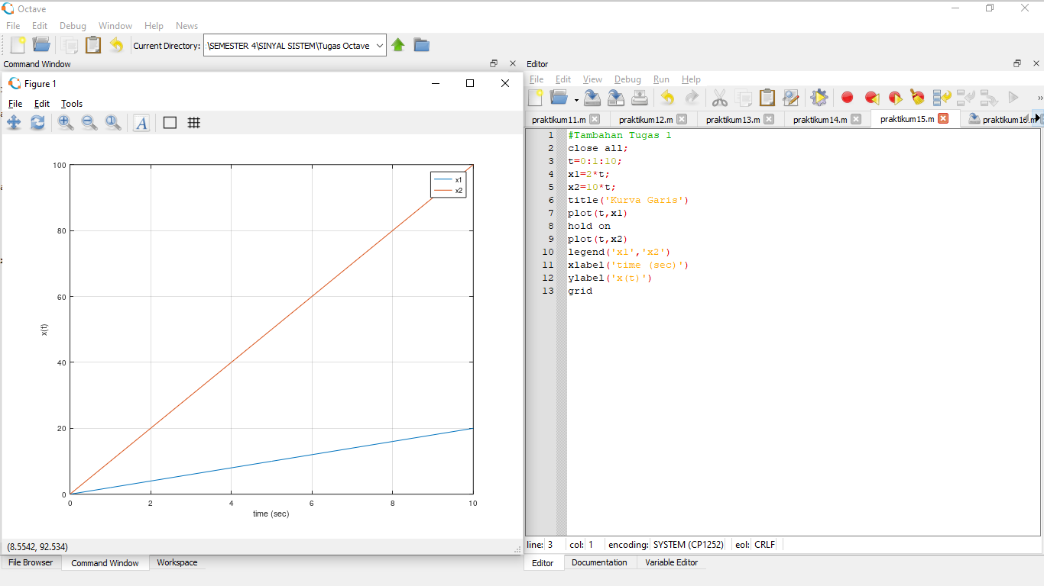

1. **Percobaan 6 : Membuat Grafik Vc(t) pada rangkaian RC Seri**

Program Editor :

#Tambahan Tugas 2

close all;

t=0:1:10;

Vct1 =1-e.^(-t/1);

Vct2 =1-e.^(-t/5);

Vct3 =1-e.^(-t/0.1);

plot (t,Vct1);

hold on

plot (t,Vct2);

plot (t,Vct3);

title ('Kurva Grafik')

legend ('Vct1 | Tau = 1','Vct2 | Tau = 5','Vct3 | Tau = 0,1')

ylabel ('Vc(t)')

xlabel ('time (sec)')

grid

Output Program :

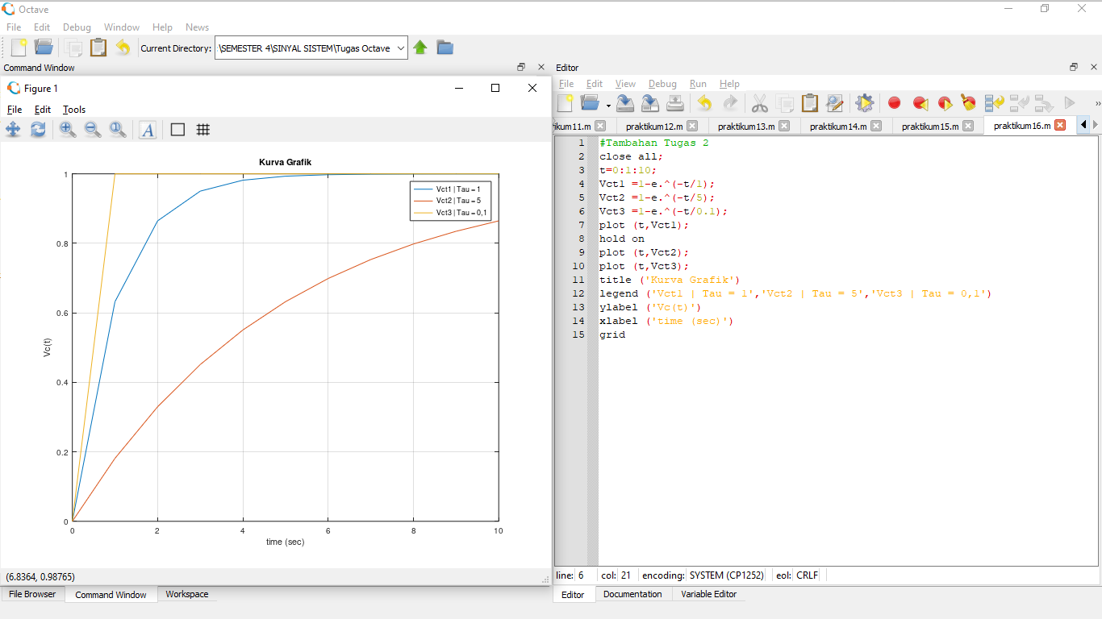

**TUGAS SELAMA PRAKTIKUM :**

Dari contoh-contoh perintah sederhana yang sudah anda buat, berikan penjelasan singkat maksud dan arti setiap perintah terhadap output yang dihasilkan.

* Jika menggunakan tanda titik koma (;) maka perintah akan disimpan didalam memori dan tidak dikeluarkan / ditampilkan
* Jika diakhir bari tanpa menggunakan titik koma (;) maka perintah akan ditampilkan pada tab Command Window
* Syarat melakukan penjumlahan variable vector harus sama jumlah array baris dan kolomnya, sedangkan perkalian variable vector harus berlawanan jumlah array baris dan kolomnya.
* Plot digunakan untuk menampilkan grafik pada figure
* Clear all digunakan untuk membersihkan / mereset semua hasil rekaman memori dan tampilan yang dimunculkan
* Hold on digunakan untuk menampilkan beberapa grafik dalam satu frame yang sama, dan legend dapat digunakan untuk memberikan keterangan untuk masing masing grafik